六三、近年社會福利支出成長迅速，另經濟發展支出大幅運用特別預算方式編列，容宜注意相關趨勢對未來資源分配之影響，並研謀強化政事別預決算資訊之統計揭露
依預算法第37條規定：「各機關單位預算，…，歲出應按政事別、計畫或業務別與用途別科目編製之，…。」政事別分類之目的，係將政府支出作有系統之歸納，以顯示政府支出功能，而依行政院主計總處訂定之「歲出政事別科目歸類原則及範圍」，目前我國政事別分為一般政務、國防、教育科學文化、經濟發展、社會福利、社區發展及環境保護、退休撫卹、債務、補助及其他等九大支出。觀諸近年中央政府編列總預算及特別預算之政事別資源配置趨勢及揭露情形，容有應值注意及檢討之處，謹說明如下：
(一)近年中央政府總預算資源主要配置於社會福利及教育科學文化支出，然社會福利支出金額與占比均呈成長趨勢，恐加深資源分配排擠效果
由近年中央政府總預算之政事別編列情形(詳表1)顯示，101至111年度總預算資源依序配置於社會福利、教育科學文化、國防及經濟發展支出；112年度總預算資源仍主要配置於社會福利及教育科學文化支出，惟因增加辦理穩定供電建設方案1,500億元、撥補住宅基金308億元及增資桃園國際機場公司150億元等，經濟發展支出超越國防支出躍居第3大支出，而前4類主要政事別支出即占總預算歲出之76.95%。
112年度因總預算歲出規模較101年度大幅增加7,805億元，爰各政事別金額均有成長，惟其中以社會福利支出增加2,934億元最多；又社會福利支出於101年度占總預算歲出之比率已達21.77%，至112年度復增為26.31%，超逾1/4之總預算資源配置於該支出，如未來歲出規模無法隨其需求擴增，資源分配排擠效果恐益形加劇。
表1 101至112年度中央政府總預算主要歲出政事別編列情形表
單位：新臺幣億元；%
年度 | 一般政務  支出 |  | 國防支出 |  | 教育科學  文化支出 |  | 經濟發展  支出 |  | 社會福利  支出 |  | 其他 |  | 歲出  合計數
年度 | 金額 | 比率 | 金額 | 比率 | 金額 | 比率 | 金額 | 比率 | 金額 | 比率 | 金額 | 比率 | 金額
101 | 1,843 | 9.51 | ③ 3,094 | 15.96 | ② 3,638 | 18.76 | ④ 2,682 | 13.83 | ① 4,220 | 21.77 | 3,909 | 20.17 | 19,386
102 | 1,789 | 9.38 | ③ 3,055 | 16.01 | ② 3,600 | 18.87 | ④ 2,607 | 13.66 | ① 4,380 | 22.96 | 3,645 | 19.12 | 19,076
103 | 1,786 | 9.32 | ③ 3,043 | 15.88 | ② 3,690 | 19.26 | ④ 2,696 | 14.07 | ① 4,236 | 22.11 | 3,711 | 19.36 | 19,162
104 | 1,794 | 9.27 | ③ 3,060 | 15.82 | ② 3,829 | 19.79 | ④ 2,598 | 13.43 | ① 4,412 | 22.81 | 3,653 | 18.88 | 19,346
105 | 1,870 | 9.46 | ③ 3,098 | 15.68 | ② 3,879 | 19.63 | ④ 2,673 | 13.53 | ① 4,606 | 23.31 | 3,633 | 18.39 | 19,759
106 | 1,801 | 9.13 | ③ 3,079 | 15.60 | ② 4,089 | 20.71 | ④ 2,596 | 13.15 | ① 4,765 | 24.14 | 3,410 | 17.27 | 19,740
107 | 1,884 | 9.58 | ③ 3,159 | 16.06 | ② 3,954 | 20.10 | ④ 2,352 | 11.96 | ① 4,907 | 24.95 | 3,413 | 17.35 | 19,669
108 | 1,890 | 9.46 | ③ 3,247 | 16.25 | ② 4,157 | 20.80 | ④ 2,420 | 12.11 | ① 4,920 | 24.62 | 3,346 | 16.76 | 19,980
109 | 1,978 | 9.52 | ③ 3,375 | 16.25 | ② 4,202 | 20.22 | ④ 2,469 | 11.89 | ① 5,235 | 25.20 | 3,517 | 16.92 | 20,776
110 | 2,026 | 9.49 | ③ 3,479 | 16.29 | ② 4,192 | 19.63 | ④ 2,478 | 11.60 | ① 5,588 | 26.16 | 3,596 | 16.83 | 21,359
111 | 2,114 | 9.39 | ③ 3,572 | 15.87 | ② 4,481 | 19.91 | ④ 2,554 | 11.35 | ① 6,004 | 26.67 | 3,786 | 16.81 | 22,511
112 | 2,392 | 8.80 | ④ 3,974 | 14.62 | ② 4,962 | 18.25 | ③ 4,831 | 17.77 | ① 7,154 | 26.31 | 3,878 | 14.25 | 27,191
說 明：1.本表101至111年度為法定預算數，112年度為預算案數。
2.本表其他包含社區發展及環境保護、退休撫卹、債務、補助及其他支出(表2同)。
資料來源：整理自101至112年度中央政府總預算(案)，本中心製表。
(二)近年經濟發展支出大幅運用特別預算方式編列，容宜注意相關特別預算屆期後之影響
政府於101至112年度陸續編列多項特別預算，依其預算分配情形，各年度政事別資源配置詳如表2。整體而言，近年度特別預算資源主要集中於經濟發展支出，爰如以總預算加計特別預算，112年度經濟發展支出成為第2大支出，惟社會福利支出仍居各政事別之首(詳圖1)。然而近年經濟發展支出大幅運用特別預算方式編列，未來於相關特別預算屆期後，經濟發展支出將隨同大幅減少，或需移由總預算編列，允宜注意其對未來資源分配與經濟成長之影響，預為綢繆因應。
表2 101至112年度中央政府特別預算主要歲出政事別編列情形表
單位：新臺幣億元
年度 | 一般政務支出 | 國防支出 | 教育科學文化支出 | 經濟發展支出 | 社會福利支出 | 其他 | 歲出合計數
101 | 6 | - | 1 | 186 | 21 | 4 | 218
102 | - | - | - | 84 | - | 1 | 85
103 | - | - | - | 29 | - | 4 | 33
104 | - | - | - | 77 | - | 16 | 93
105 | - | - | - | 127 | - | 14 | 141
106 | 2 | - | 30 | 259 | 7 | 20 | 318
107 | 36 | - | 252 | 650 | 35 | 84 | 1,057
108 | 37 | - | 298 | 673 | 39 | 88 | 1,135
109 | 56 | 50 | 274 | 2,816 | 885 | 67 | 4,148
110 | 25 | 290 | 564 | 1,987 | 1,501 | 34 | 4,401
111 | 29 | 881 | 300 | 2,811 | 485 | 40 | 4,546
112 | 29 | 1,083 | 277 | 689 | 20 | 30 | 2,128
合計 | 220 | 2,304 | 1,996 | 10,388 | 2,993 | 402 | 18,303
說 明：1.本表除中央政府前瞻基礎建設計畫第4期特別預算為預算案外，其餘特別預算均為法定預算。
2.本表各年度預算資料係依據預算(案)分配數計算；其中中央政府嚴重特殊傳染性肺炎防治及紓困振興特別預算(含4次追加預算)無各年度分配數，109及110年度係按會計年度報告分配數，111年度按法定預算扣除109及110年度分配數計算。
資料來源：整理自相關特別預算(案)，本中心製表。
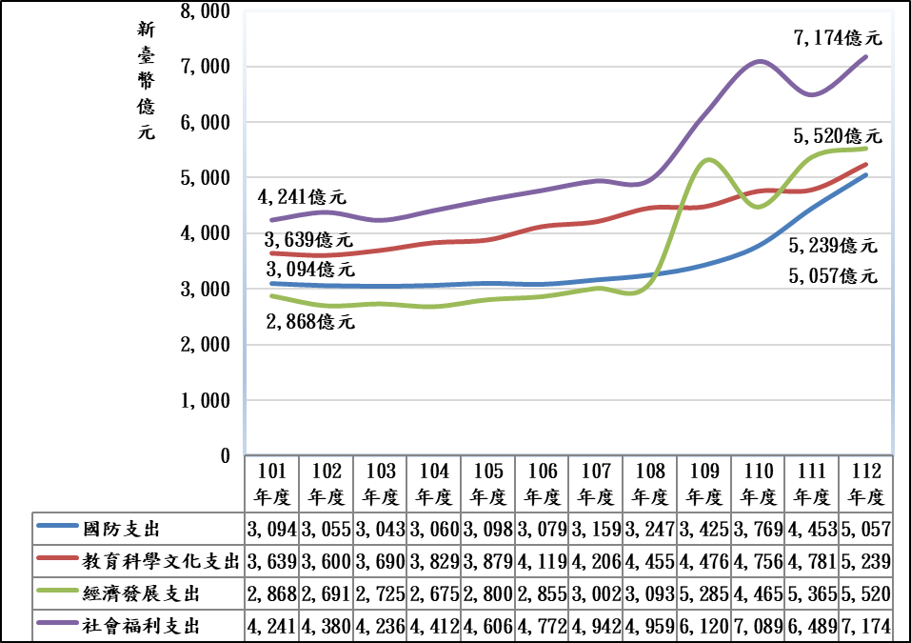
圖1 101至112年度中央政府總預算及特別預算主要歲出政事別編列情形

資料來源：整理自各年度中央政府總預算(案)及相關特別預算(案)，本中心繪製。
(三)為利統計分析，允宜研謀強化揭露政事別之預決算資訊
政府預算採用政事別分類表達之目的包括：1.提供一般之報導，期使公眾明瞭政府服務之性質，以及政府支出所產生利益與負擔之歸屬。2.公共支出分配於各項服務之情況及所達成之效能。3.檢視政府支出達成特定功能之趨勢，以幫助預測未來支出。4.有助於研究政府預算對於經濟和社會所產生之衝擊與影響。
我國中央政府總預算案雖已依預算法規定編製歲出政事別相關表件，並已於各年度總預算案總說明中，就各政事別分配及其與上年度比較之主要增減情形作相關說明，惟因近年特別預算編列頻仍，政府資源分別配置於總預算及特別預算，為增進公眾對政府資源配置全貌之瞭解，似宜研謀強化對整體資源政事別配置之資訊揭露與分析。另部分特別預算之會計年度報告，亦未公開歲出政事別分類資料，容待強化揭露。
綜上，112年度總預算案歲出規模大幅擴增，致各政事別支出金額均較以前年度成長，惟其中社會福利支出112年度編列7,154億元，占總預算歲出比率26.31%，因社會福利多具有易放難收之性質，而特別預算屆期後部分經濟發展支出亦可能由總預算編列後續推動經費，倘未來歲出規模無法隨同增加時，恐加深資源配置排擠效果，允宜預為規劃因應；另宜研謀強化政府整體資源配置於各政事別之資訊分析與揭露，俾利公眾瞭解，並供審議參考。
(分機：1937叢宏安)

本處係指101至112年度有分配預算之特別預算，包括中央政府莫拉克颱風災後重建特別預算、中央政府流域綜合治理計畫第1期至第3期特別預算、中央政府前瞻基礎建設計畫第1期至第4期特別預算(案)、中央政府嚴重特殊傳染性肺炎防治及紓困振興特別預算(含4次追加預算)、中央政府新式戰機採購特別預算及中央政府海空戰力提升計畫採購特別預算。
廖玉琳、陳靜怡，歲出政事別歸類原則與範圍之探討，主計月刊第613期，96年1月，第24頁至第30頁。
例如中央政府流域綜合治理計畫第3期特別預算及中央政府前瞻基礎建設計畫特別預算之會計年度報告，均尚未公開歲出政事別分類資料(查詢日期：111年9月12日)。

